BƯỚC 1 — YÊU CẦU FR / NFR
Mã | Loại | Nội dung
FR-01 | Chức năng | Hệ thống tự động kiểm tra số lượng tồn kho của sản phẩm trong giỏ hàng và áp dụng mã giảm giá (Voucher) khi Khách hàng thực hiện đặt hàng.
FR-02 | Chức năng | Nhân viên kho thực hiện cập nhật định mức tồn kho của sản phẩm mỗi khi cửa hàng nhập hàng mới.
NFR-01 | Phi chức năng | Thời gian phản hồi của API kiểm tra tồn kho sản phẩm phải đạt $≤2\text{ giây}$ ở bách phân vị $P_{95}$ trong điều kiện tải bình thường.
BƯỚC 2 — KIẾN TRÚC 3 TẦNG (3-TIER ARCHITECTURE)
Tầng | Vai trò trong luồng Đặt hàng Online
Presentation Tier | Nhận thao tác đăng nhập, chọn sản phẩm, nhập mã giảm giá từ Khách hàng trên giao diện App Mobile (CustomerUI / UI_Checkout); gửi request đặt hàng và hiển thị kết quả kiểm tra tồn kho / thông báo đặt hàng thành công.
Business Logic Tier | Thực thi logic kiểm tra số lượng tồn kho của từng sản phẩm (OrderController / InventoryService), tính toán giá trị giảm giá theo voucher, xử lý tạo đơn hàng và điều phối dữ liệu giữa tầng Presentation và tầng Data.
Data Tier | Lưu trữ và truy vấn bền vững thông tin Khách hàng (User), Sản phẩm (Product), Đơn hàng (ORDER), Chi tiết đơn hàng (ORDER_ITEM), Thanh toán (PAYMENT) và thực hiện cập nhật trừ/cộng tồn kho sản phẩm trong CSDL (Database).
BƯỚC 3 — USE CASE DIAGRAM
- Actor (4): Khách hàng, Thu ngân, Cổng thanh toán, Nhân viên kho.
- Use Case chính: Đặt hàng Online, Áp giảm giá Voucher, Kiểm tra và khóa tồn kho, Defensive Validation, Thanh toán Online Cổng TT, Cập nhật định mức tồn.
- Mối quan hệ:
  - Đặt hàng Online $→$ Defensive Validation (<<include>>)
  - Đặt hàng Online $→$ Kiểm tra và khóa tồn kho (<<include>>)
  - Đặt hàng Online $←$ Áp giảm giá Voucher (<<extend>>)
  - Đặt hàng Online $←$ Thanh toán Online Cổng TT (<<extend>>)
  - Nhân viên kho $→$ Cập nhật định mức tồn (Association)
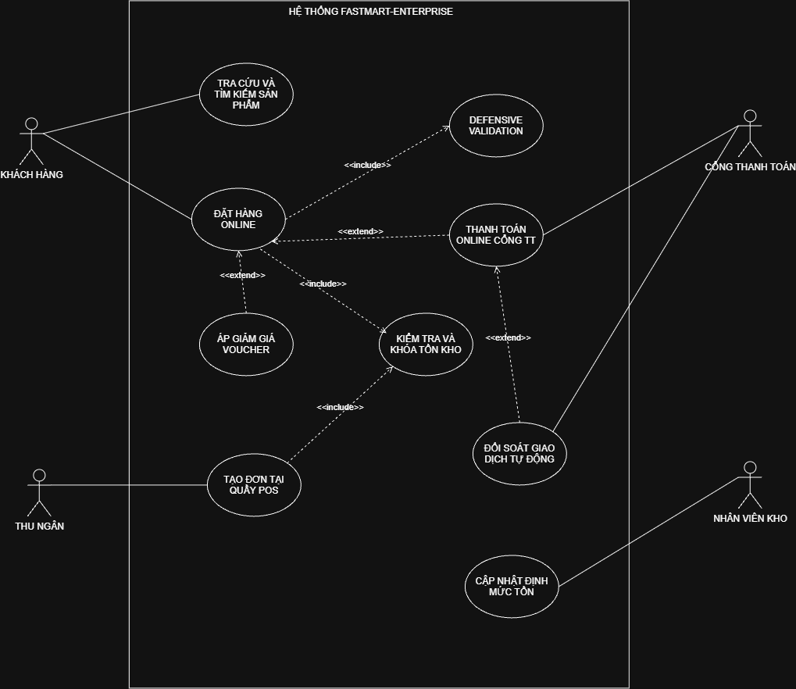
BƯỚC 4 — ĐẶC TẢ USE CASE & ACTIVITY DIAGRAM
1. Đặc tả Use Case UC-01: Đặt hàng Online
Phần | Nội dung
Use Case Name & ID | UC-01: Đặt hàng Online
Actor(s) & Description | Khách hàng: Trực tiếp chọn sản phẩm, áp mã giảm giá, xác nhận đặt hàng và thanh toán trực tuyến.
Pre-conditions | Khách hàng đã đăng nhập và có sản phẩm trong giỏ hàng.
Post-conditions | Đơn hàng được tạo thành công với trạng thái phù hợp (PAID / PENDING), tồn kho được cập nhật.
Main Flow | 1. Khách hàng bấm "Đặt Hàng" từ giỏ hàng.  2. Hệ thống kiểm tra hợp lệ dữ liệu (quantity > 0, định dạng Voucher).  3. Hệ thống kho kiểm tra tồn khả dụng và tạm giữ tồn kho.  4. Hệ thống áp dụng voucher giảm giá (nếu có).  5. Khách hàng xác nhận đặt hàng & chọn phương thức thanh toán.  6. Hệ thống tạo đơn hàng, trừ tồn kho chính thức và gửi thông báo đặt hàng thành công.
Alternative Flows | 2a. Dữ liệu không hợp lệ / Voucher hết hạn: Hệ thống báo lỗi và dừng luồng.  3a. Hết hàng trong kho: Hệ thống báo hết hàng cho Khách hàng.  5a. Thanh toán Online thất bại / Timeout: Hệ thống hủy giữ chỗ (Rollback Stock) và hiển thị thông báo thanh toán thất bại.
2. Activity Diagram
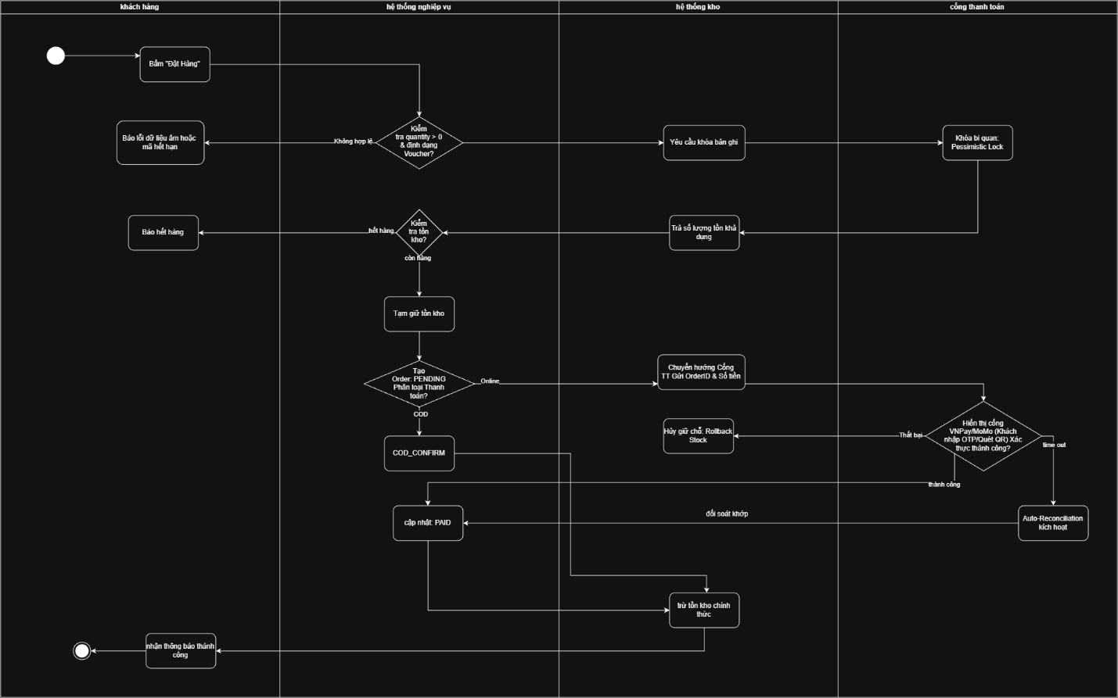
BƯỚC 5 — CLASS DIAGRAM
1. Các Class chính trong mô hình
Class | Thuộc tính chính | Phương thức chính
User (Abstract) | - userId: String  - userName: String  - email: String | + login(u, p): boolean  + logout(): void
Customer (kế thừa User) | - address: String  - loyaltyPoint: Integer | + placeOrder(cart): Order  + viewOrderHistory(): List
Order | - orderId: String  - orderDate: DateTime  - totalAmount: Double  - status: OrderStatus | + addItem(p, qty): void  + calculateTotal(): Double  + confirm(): void
OrderItem | - orderId: String  - productId: String  - quantity: Integer  - price: Double | + calcLineTotal(): Double  + validateQuantity(): boolean
Product | - productId: String  - productName: String  - unitPrice: Double  - stockQuantity: Integer | + checkStock(qty): boolean  + deductStock(qty): void  + releaseStock(qty): void
Voucher | - voucherCode: String  - discountPercent: Double | + isValid(): boolean  + applyTo(order): Double
2. Cấu trúc và Quan hệ giữa các Class
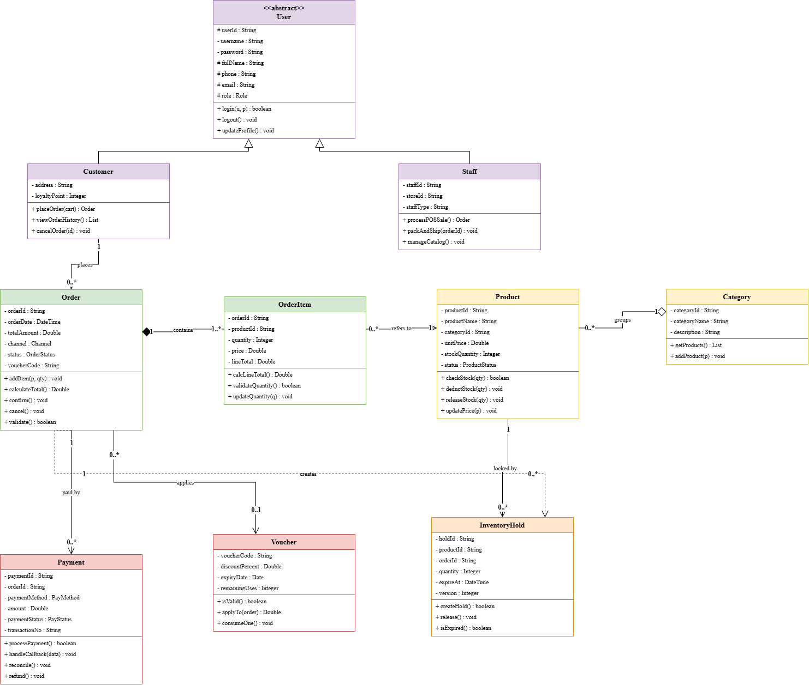
BƯỚC 6 — SEQUENCE DIAGRAM
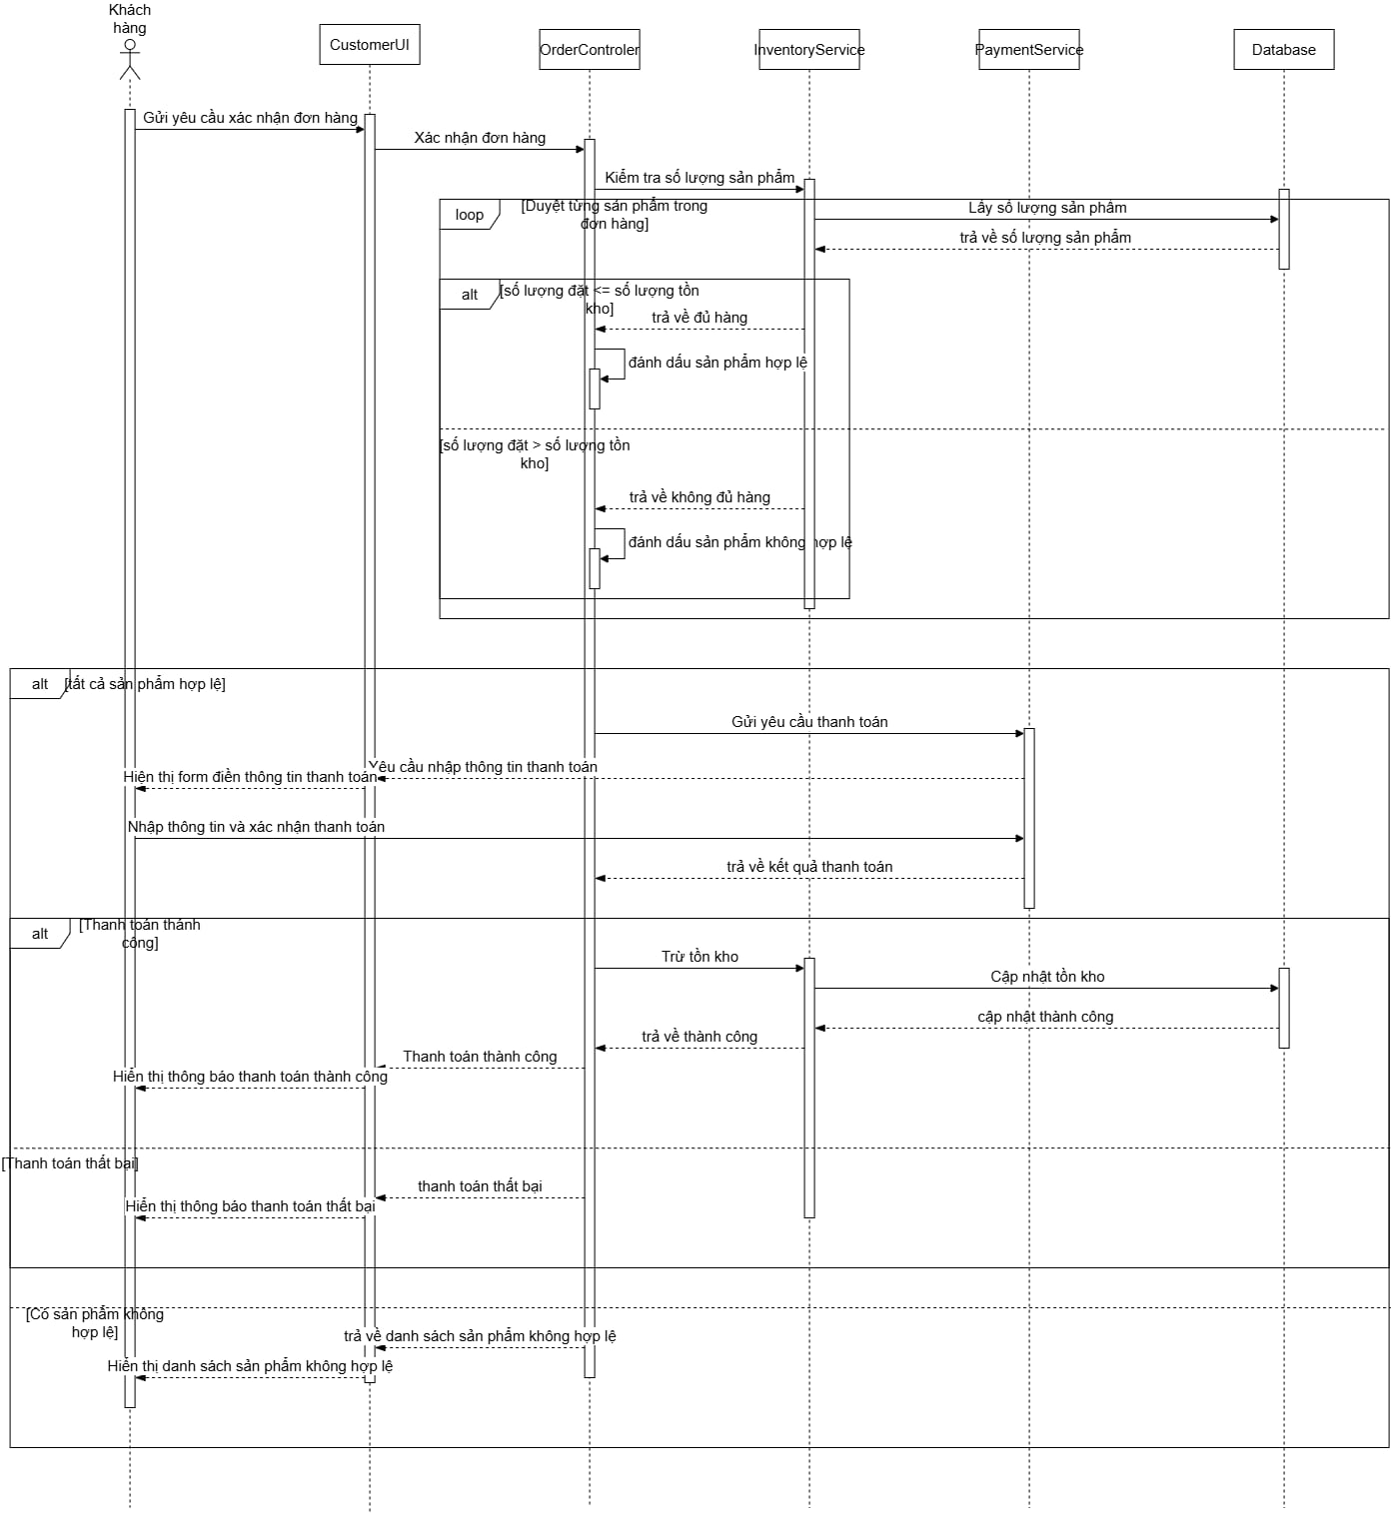
BƯỚC 7 — UI WIREFRAME
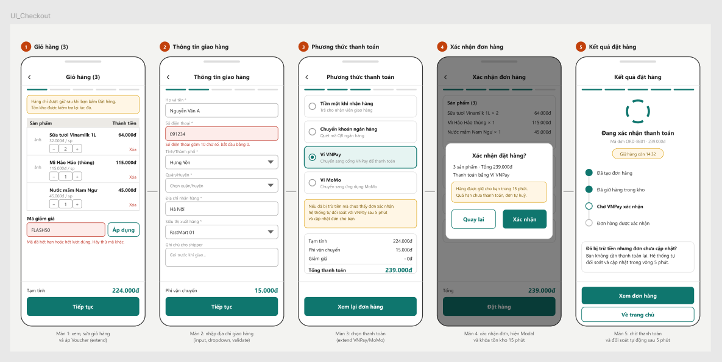
BƯỚC 8 — ERD (ENTITY RELATIONSHIP DIAGRAM)
1. Ánh xạ các Bảng Dữ liệu
Bảng (Entity) | Cột / Thuộc tính (Column) | Ghi chú khóa
USER | user_id  user_name  password  full_name  phone  email | PK (user_id)
ORDER | order_id  customer_id  order_date  total_amount  channel  status | PK (order_id)  FK (customer_id $→$ USER.user_id)
ORDER_ITEM | order_id  product_id  quantity  price  line_total | PK, FK1 (order_id $→$ ORDER.order_id)  PK, FK2 (product_id $→$ Product.product_id)
Product | product_id  product_name  category_id  unit_price  stock_quantity  status | PK (product_id)
PAYMENT | payment_id  order_id  payment_method  amount  payment_status  transaction_no | PK (payment_id)  FK (order_id $→$ ORDER.order_id)
2. Sơ đồ Thực thể Liên kết ERD
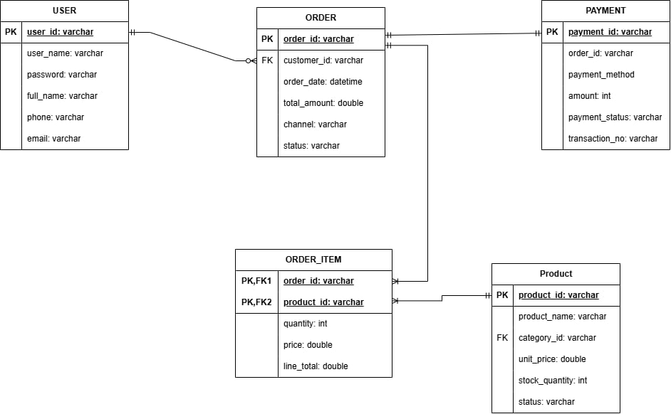
BƯỚC 9 — VỊ TRÍ CÁC SƠ ĐỒ TRONG TÀI LIỆU SRS (IEEE 830)
Sơ đồ | Vị trí trong SRS (Theo IEEE 830)
Use Case Diagram | Mục 3.1 — Functional Requirements (Yêu cầu chức năng).
UI Wireframe | Mục 3.2 — External Interface Requirements (Yêu cầu giao diện người dùng).
ERD | Mục 3.4 — Logical Database Requirements (Yêu cầu Cơ sở dữ liệu logic).
Class Diagram / Sequence Diagram | Mục 3.3 — System Design & Structural Models (Mô hình thiết kế hệ thống).

